
M2PCCI
Cheick CISSOKO
Gaëtan LAGIER
Eric THIERRY

RAPPORT TP4

MasterMind
client/serveur

2016/2017
Cahier des charges de l’application :

Déroulement de la partie :
- Le client se connecte au serveur.
- Le client choisi un niveau de jeu (nombre de couleurs à deviner n).
- Le client envoie ensuite successivement des propositions de n couleurs ordonnées parmi les huit couleurs possibles : rouge ; jaune ; vert ; bleu ; orange ; blanc ; violet ; noir. Le serveur retourne pour chaque essai le nombre de couleurs trouvées à la bonne place et à la mauvaise place. Dans le vrai jeu on indique cela par des bâtonnets blancs (couleurs mal placées) et rouges (bien placées).
- La partie s’arrête lorsque toutes les couleurs ont été trouvées dans le bon ordre (n bâtonnets rouges).

Accès à une partie :
- Possibilité de jouer en local ou sur un reseau.
- Plusieurs joueurs peuvent jouer simultanément sur le serveur. Les parties des différents joueurs sont indépendantes.

Solutions choisies plus leurs argumentations :

- Serveur parallèle (accès concurrent) : Les différentes requêtes des différents joueurs sont traitées en parallèle. Le processus dédié au traitement d’une requète permet au joueur connecté de jouer comme s’il était le seul connecté. Il n’y a aucune attente du traitement des requètes des autres joueurs. (maximum de 10 connexions simultanées)
- Serveur TCP orienté connexion : le serveur a besoin de se connecter au client pour ouvrir une connection est créer un processus dédié à ce dernier. De plus, les pertes de paquets sont prises en charge par le protocole.

Algorithme MasterMind :

continuer_partie = vrai
tant que (continuer_partie) faire :
génération combinaison à trouver en fonction de la difficulté choisie.
nombre_essai = 0
tant que (nombre_essai < 20) faire :
choix combinaison utilisateur
comparaison combinaison secrète et combinaison utilisateur
si ( toutes les couleurs trouvées en bonne position )
alors afficher victoire, break
sinon
nb essai ++
si nb essai = 20 afficher partie perdue, break,
fin tant que.
demander rejouer utilisateur
si non, continuer_partie = faux
fin tant que.

Automates des protocoles utilisés (Dialogues client/serveur)
Coté serveur :

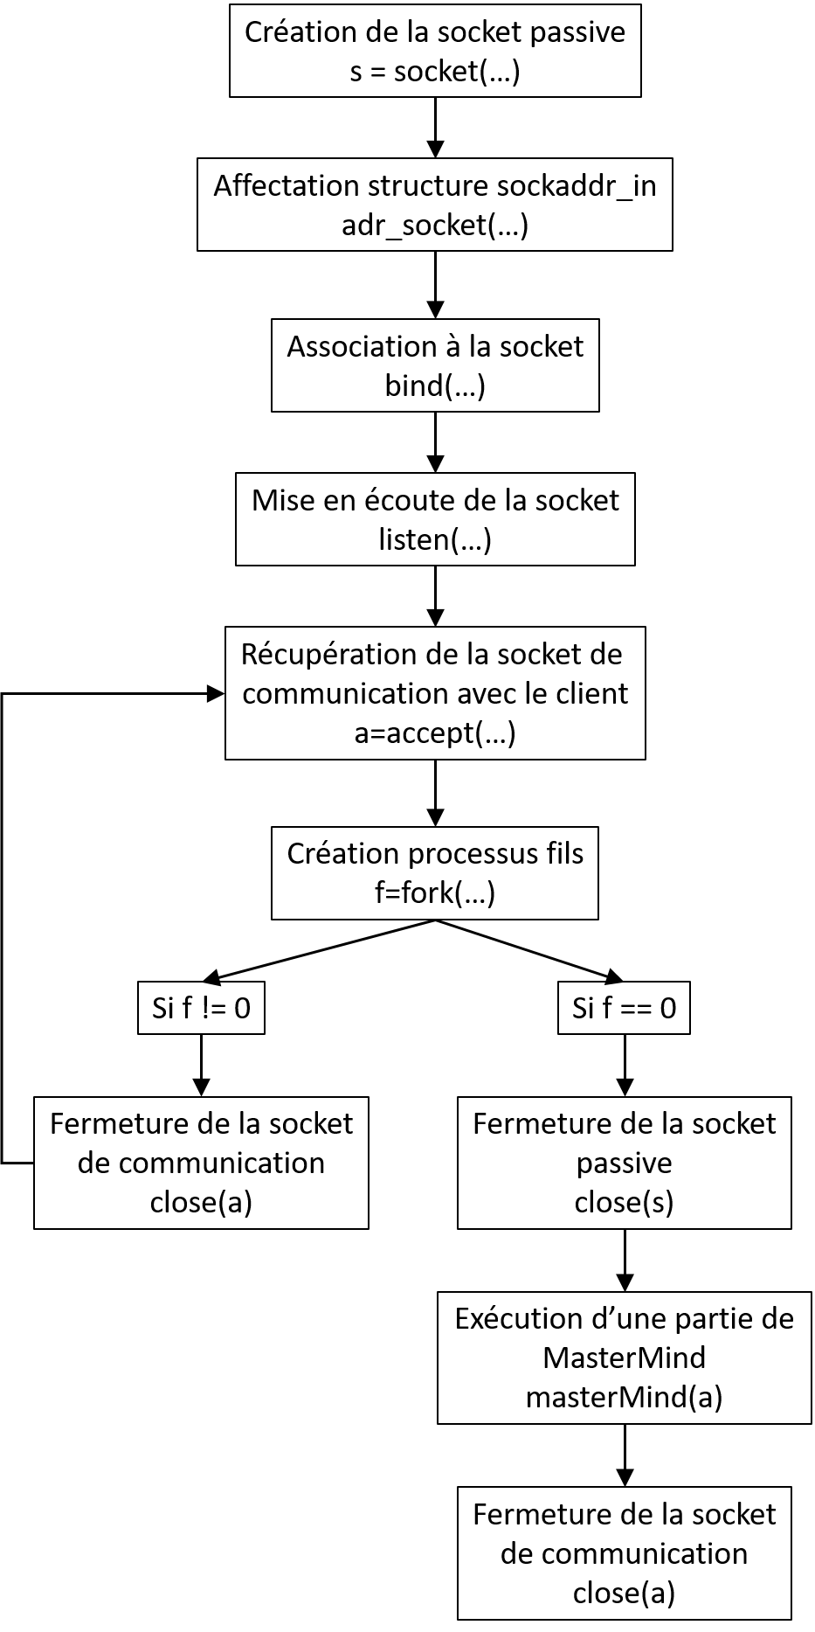

Coté client :

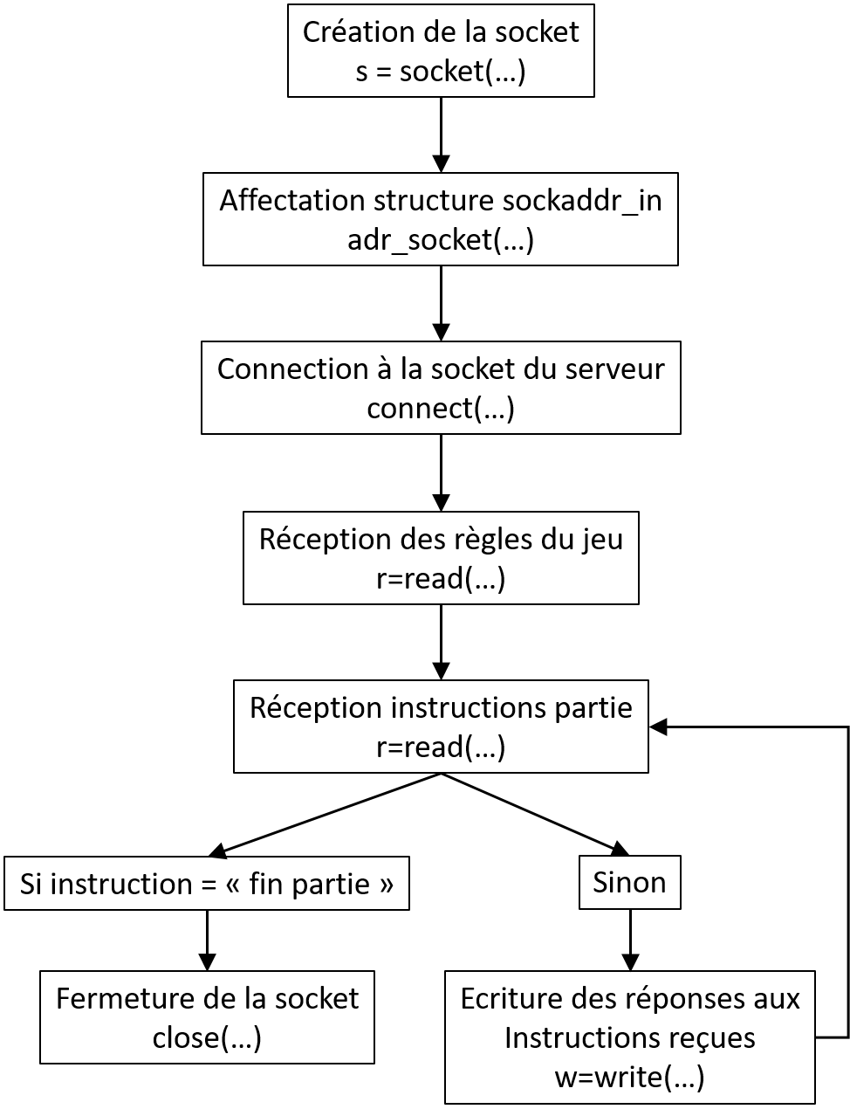

Démonstration :

Après la connection établie entre le serveur et le client, le serveur envoie le message suivant qui s’affiche chez le client :
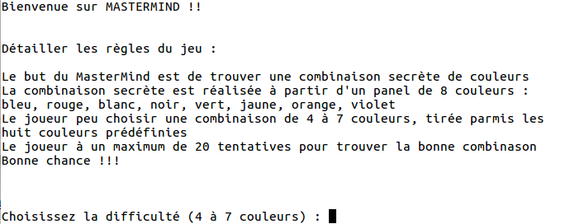

Le client répond par un entier entre 4 et 7 pour choisir la difficulté de la partie. Si l’entrée est incorrecte, le choix lui est proposé à nouveau :

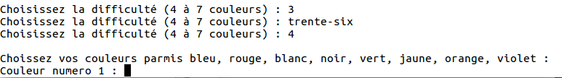
Dans cet exemple, les mauvaise réponses sont 3 et trente-six. Le client choisi finalement 4 comme difficulté. Il peut alors choisir entre les différentes couleurs proposées pour la première couleur de son premier essai. Si la couleur entrée par le client n’est pas correcte, il doit resaisir la couleur :

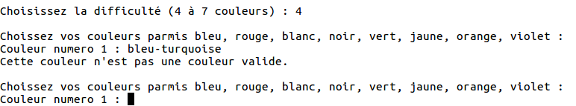
Ici, bleu-turquoise ne faisant pas partie des couleurs disponibles, un message d’erreur est affiché (« Cette couleur n’est pas une couleur valide ») et le choix pour la première couleur du premier essai est denouveau demandée :

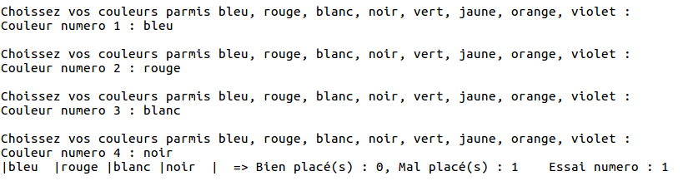
Le client selectionne successivement ici les couleurs bleu, rouge, blanc, noir. Une fois le nombre de couleurs équivalent à la difficulté rentrée, un récapitulatif du choix du client est affiché avec le nombre de couleurs bien palcées (ici 0), le nombre de couleurs mal palcées (ici 1) et le numéro de l’essai correspondant (ici 1).
Un récapitulatif de tous les essai est affiché après chaque essai pour que le client puisse visualiser tous ses essais:

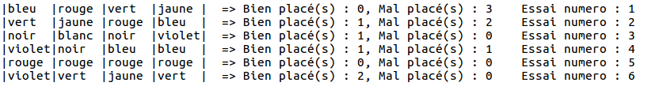

Si toutes les couleurs sont trouvées, le client doit taper n’importe quelle touche puis un message s’affiche :

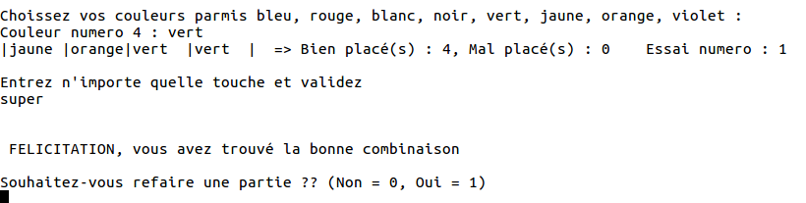
Si le nombre d’éssai atteint 20, le client a perdu. Le message suivant est affiché :

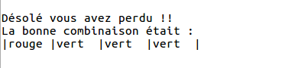

Les couleurs à trouver sont alors afficher au client.

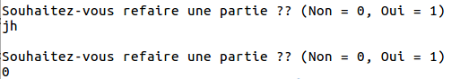
Dans tous les cas (perte ou victoire), un message s’affiche pour demander au client s’il souhaite recommencer une partie. Si la réponse n’est pas correcte (ni "1", ni "0"), le message est réaffiché. Si la réponse est "0", le client et le serveur ferment la connexion. Le serveur termine en plus le processus correspondant à ce client. Si la réponse est "1", une nouvelle partie commence :

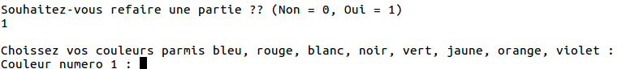
Le client peut alors choisir la première couleur pour son (deuxième) premier essai.

Remarque :

- Le message « Entrez n’importe quelle touche et valider » s’affiche lorsque le serveur attend une entrée. En effet, le client est une boule "read-write" et il se peut que l’enchainement des étapes le positionne dans un état (read ou write) alors que le serveur attend l’autre état. Ce message entraine une action du client qui rétablie sa position dans celle attendue par le serveur.
- Il est possible de jouer sur une machine unique, pour se faire le client est lancé sans arguments. Les valeurs par défaut pour l’adresse IP (0.0.0.0) et le port (1111) sont utilisés. Il est aussi possible de jouer sur deux machines d’un meme réseau local. Pous se faire le client est lancé avec un argument : adresse IP du serveur. Le port utilisé reste celui par défaut (1111). Nous avons essayé de lancer une partie en donnant en argument au client l’adresse IP et le numéro de port du serveur. Dans ce cas nous avons une erreur qui apparaît et nous n’avons malheureusment pas réussi à la corriger.

- Nous avons remarqué que certaine fois en stoppant le client avec un ctrl-C, nous ne pouvons pas relancer le serveur car la fonction bind() n’aboutie pas. Le problème se règle soit en attendant une à deux minutes soit en utilisant la commande netstat -tnlp puis la commande kill pour le processus correspondant au port TCP que l’on utilise.

